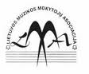
Lietuvos muzikos mokytojų asociacija
Klaipėdos universiteto Menų fakulteto Muzikos teorijos ir pedagogikos katedra
Klaipėdos pedagogų švietimo ir kultūros centras

Klaipėdos universiteto Menų fakulteto koncertų salėje (K. Donelaičio g. 4).
2014 m. lapkričio 7 - 8 d. seminaras muzikos mokytojams
“MUZIKINIS UGDYMAS: PASAULIO IR LIETUVOS KONTEKSTAI”
Pagrindinis lektorius:
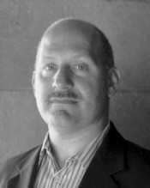
Dr. Herbert D. Marshall (JAV) – didelę mokslinę bei praktinę patirtį muzikinio ugdymo srityje turintis mokslininkas. Tyrimų sritys: muzikinis ugdymas ankstyvojoje vaikystėje; pasaulio (multikultūrinė) muzika; būsimų mokytojų identiteto ir įgūdžių formavimas. H. Marshall nuolat dalyvauja tarptautinėse mokslinėse muzikinio ugdymo konferencijose, publikuoja mokslinius straipsnius muzikinio ugdymo tematika. Parengė kelias dešimtis instrumentinės ir vokalinės muzikos mokymo metodikas pristatančių metodinių publikacijų. Veda praktinius užsiėmimus muzikinio ugdymo metodikos temomis Amerikos, Afrikos bei Europos muzikos pedagogams. Į Lietuvą atvyksta po mėnesio kūrybinio darbo Ganoje.
TEMA: Pasaulio muzikos įvairovė ir jos panaudojimas muzikinio ugdymo procese.

Seminaro metu Klaipėdos universiteto Menų fakulteto Muzikos pedagogikos studijų programos studentai pristatys veiklas, kurioms vadovavo Herbert Marshall.

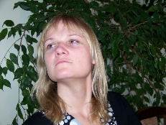
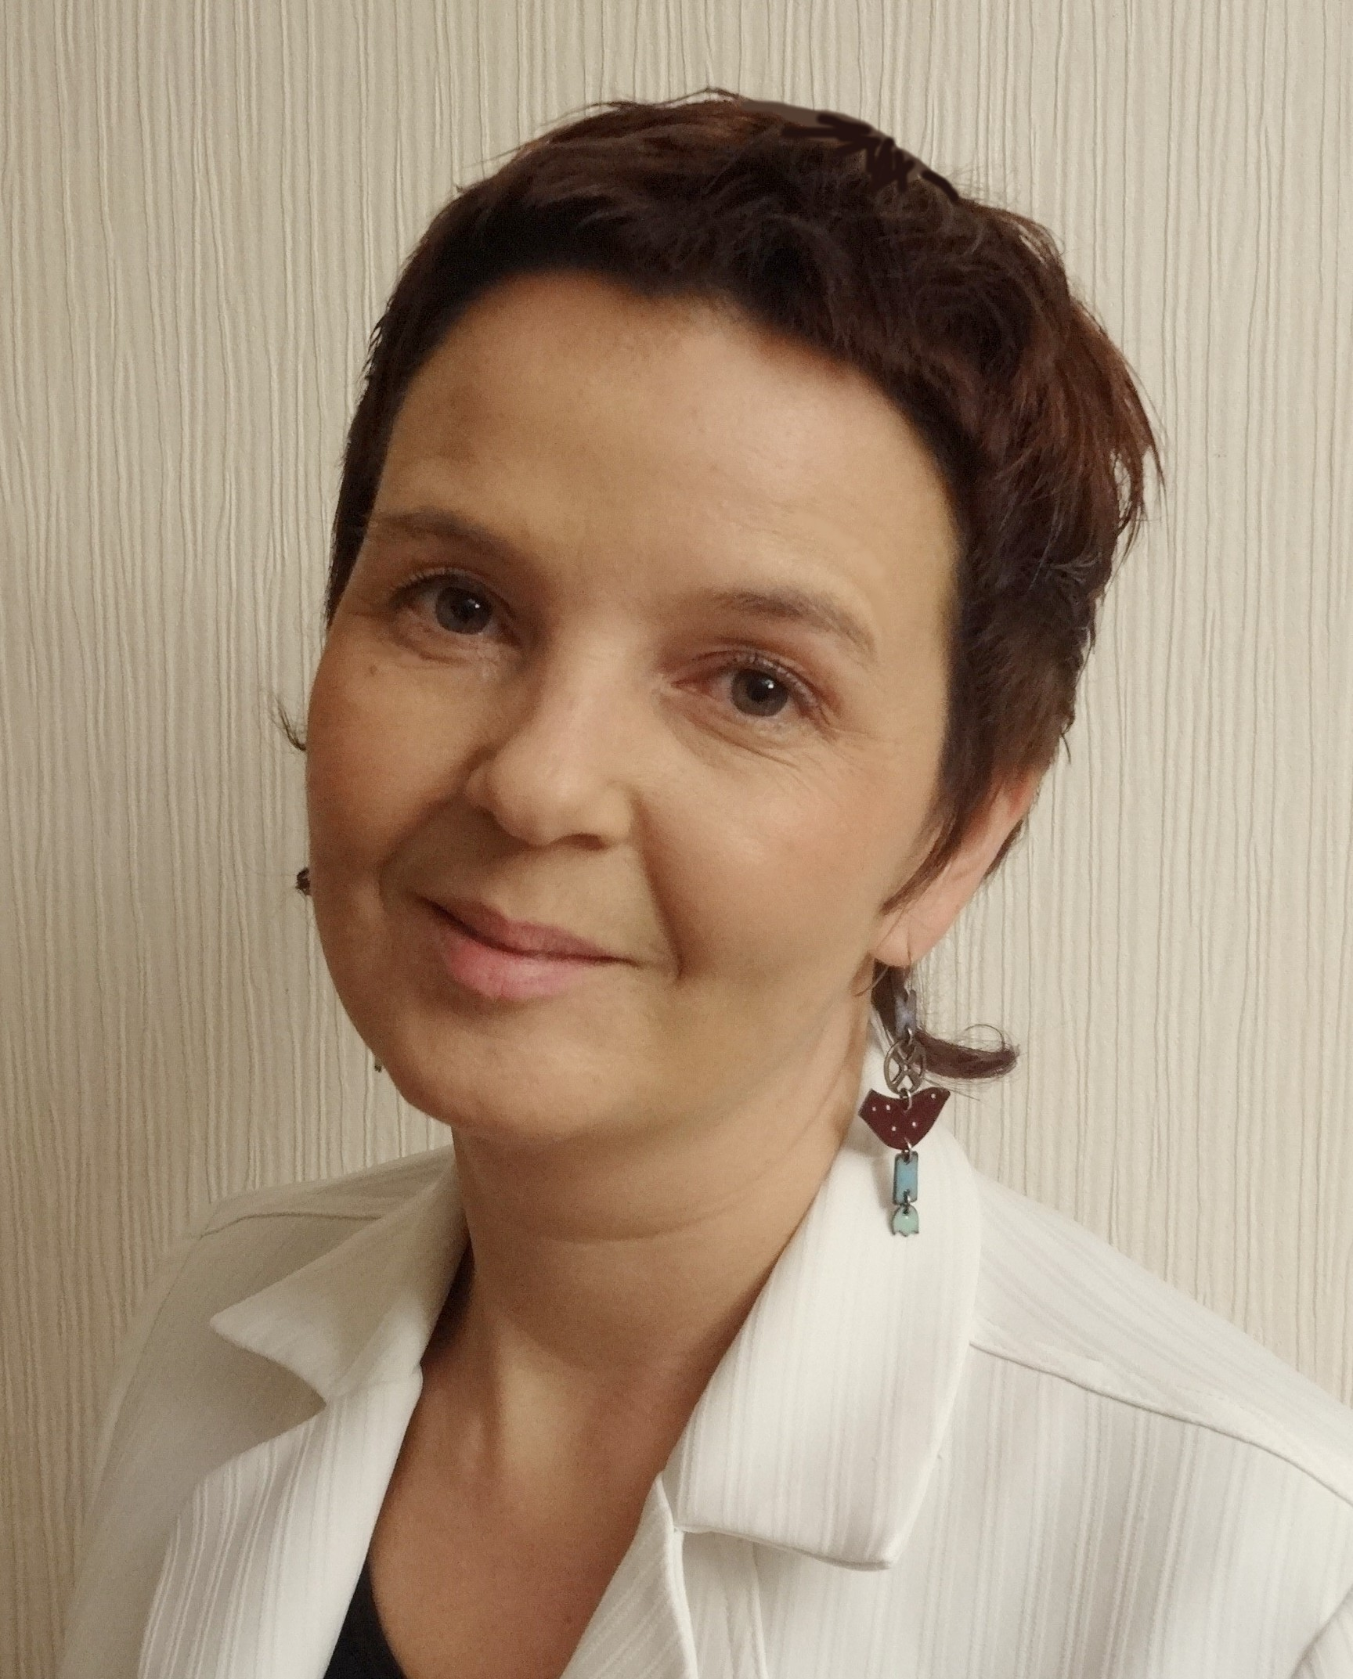
Lektoriai ir temos:

- doc. dr. Emilija Sakadolskienė – Lietuvos Edukologijos universiteto dėstytoja, Ugdymo mokslų fakulteto mokslo prodekanė.
TEMA: Muzikinio ugdymo planavimas: Ar mūsų siekiai vertingi už mokyklos ribų?
- lekt. Žydrė Jautakytė – Lietuvos Edukologijos universiteto dėstytoja, Ugdymo plėtotės centro metodininkė.
TEMA: Mokinių muzikos pasiekimų vertinimas: Kokiais būdais vertinti mokinių muzikos pasiekimus?
- lekt. Sandra Rimkutė-Jankuvienė – Klaipėdos universiteto Menų fakulteto dėstytoja.
TEMA: Muzikinių kompiuterinių technologijų naudojimas muzikinio ugdymo procese: Ar pakankamai išnaudojame šiuolaikinių technologijų teikiamas galimybes?
- prof. dr. Rūta Girdzijauskienė – Klaipėdos universiteto Menų fakulteto dėstytoja, Muzikos teorijos ir pedagogikos katedros vedėja.
TEMA: Kūrybiškumo ugdymas muzikine veikla: Kaip galėtume tapti kūrybiškesniais patys ir veiksmingiau ugdyti mokinių kūrybiškumą?

2014 m. lapkričio 7 d. 16 val.
LIETUVOS MUZIKOS MOKYTOJŲ ASOCIACIJOS (LMMA) SUVAŽIAVIMAS
Regionų metodinių ratelių atstovus dėl dalinio dalyvavimo išlaidų kompensavimo prašome kreiptis
tel. 869966470, ingrida.bertuliene@gmail.com
Informacija: Seminaro apimtis 12 val. Seminaro pradžia lapkričio 7 d. (penktadienį) 12 val. Registracija nuo 11.00 val. Dalyvius prašome registruotis tel. (8-46) 398734 arba el. paštu: mtpk.mf@ku.lt Registruojantis pateikite šiuos duomenis: vardas, pavardė, švietimo įstaiga, įstaigos kodas ir adresas. MALONIAI PRAŠOME REGISTRUOTIS IŠ ANKSTO.
Mokestis: Seminaro kaina 70 Lt. Mokestį už seminarą galite sumokėti registracijos metu arba pavedimu: AB Swed Bankas, banko kodas 73000, sąskaitos nr. LT417300010002332168. Gavėjas: Klaipėdos pedagogų švietimo ir kultūros centras. Adresas: H. Manto g.77, Klaipėda. Įmonės kodas: 195175552. Mokėjimo paskirtis: Už seminarą „Muzikinis ugdymas: pasaulio ir Lietuvos kontekstai“. Dalyvio pavardė. (Išankstines sąskaitas galima išsiimti Klaipėdos pedagogų švietimo ir kultūros centro buhalterijoje, H. Manto g.77, II a., tel. 8-46 400360).

